Instalaciones industriales
Instalaciones industriales

Teoría: 1a-4a hora de los viernes
Practica (Taller): Lunes o martes según el grupo

Condiciones de aprobación:
(por cuatrimestre)
- 70% de las practicas aprobadas (incluye defensa oral) (50%)
- Carpeta completa: (50%)
- Teoría (Letra imprenta, tinta azul o negra, hojas cuadriculadas y numeradas)
- Compilado de informes de TOP. (digital)

Temas

Unidad 1: Instalaciones eléctricas domiciliarias

Unidad 2: Lógica cableada

Unidad 3: PLC

Unidad 4: Sensores

Unidad 5: Controladores electrónicos

Unidad 6*: Protocolos de comunicaciones industriales

Unidad 1:
Instalaciones eléctricas domiciliarias
Noción preliminar del consumo presunto de la instalación eléctrica a diseñar
- Superficie limite de aplicación (SLA)
  - Superficie cubierta del inmueble
+
  - ½ superficie descubierta

Habitación | Superficie | SLA
Living | 5m*10m = 50m² | 50m²
Hab. 1 | 3.2m*7m+3m*1m = 35.4m² | 35.4m²
Hab. 2 | 3m*3.2m = 9.6m² | 9.6m²
Baño | 2.05m*2.85m = 5.84² | 5.84m²
Pasillo | 3.35m*0.9m = 3.15m² | 3.15m²
Cocina | 2.85m*3m = 8.55m² | 8.55m²
Lavadero | 2m*3m = 6m² | 6m²
Jardin | 8.66*5m = 43.3m² | 21.66m²
TOTAL | 161.84m² | 140.2m²

- Grado de electrificación:
  - Relaciona las dimensiones del inmueble (SLA) con la presunta potencia que consumirá la instalación eléctrica.

 |  | Grado de electrificación
SLA | ≤60m² | BAJO
SLA | 60m² - 130m² |  | MEDIO
SLA | 130m² - 200m² |  |  | ELEVADO
DPMS |  | ≤3.7kVA | 3.7kVA - 7kVA | 7kVA - 11kVA

- Tipos de circuitos:
  - Iluminación de uso general (IUG)
  - Toma corrientes de uso general (TUG)
  - Toma corrientes de uso especial (TUE)
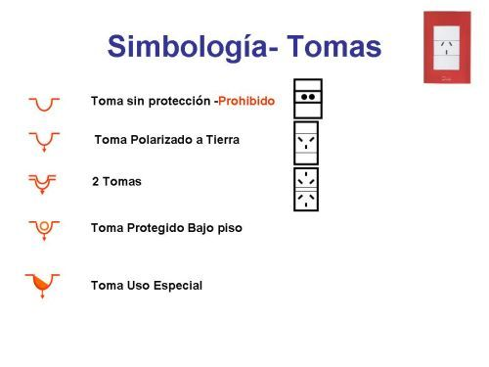

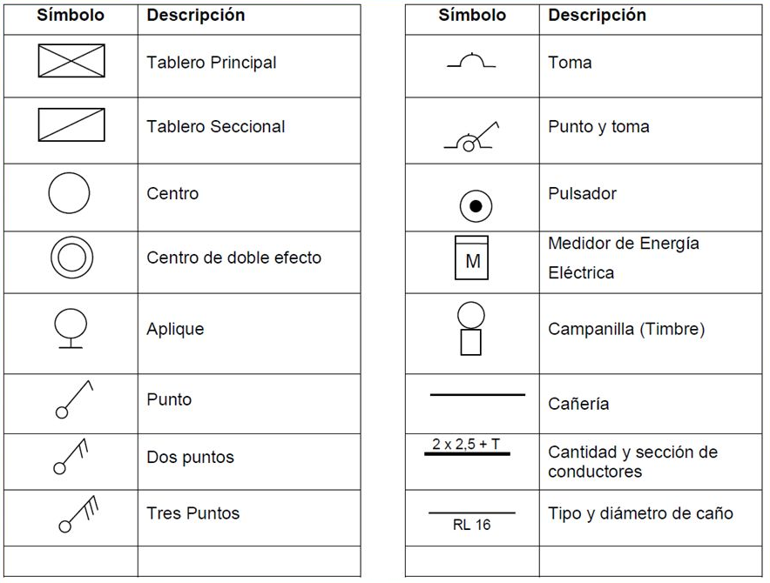

Características de los circuitos:

IUG (Iluminación de uso general)
- Alimentación: Monofásico
- Uso: Interior y exterior semicubierto
- Tipo de carga: Iluminación, ventilación o combinación de ambas
- Conexionado: conexiones fijas o toma corrientes
- Consumo máximo por boca: 150VA
- (In) Imax del circuito: 16A
- Cantidad de bocas max.: 15
- Sección mínima de los conductores: 1.5mm²
  - Formula para calcular la seccion(S) utilizando el diametro(d)

TUG (Toma corrientes de uso general)
- Alimentación: Monofásico
- Uso: Interior y exterior semicubierto
- Tipo de carga: Cargas unitarias hasta 10A por boca
- Conexionado: A través de bocas
- Consumo máximo: 2200VA
- (In) Imax del circuito: 20A
- Cantidad de bocas max.: 15
- Sección mínima de los conductores: 2.5mm²
- Cantidad de toma corrientes máximo por boca: 2

TUE (Toma corrientes de uso especial)
- Alimentación: Monofásico
- Uso: Circuitos de tomas corrientes
- Tipo de carga: Cargas unitarias hasta 20A por boca la intemperie
- Conexionado: A través de bocas
- Consumo máximo: 3300VA
- (In) Imax del circuito: 32A
- Cantidad de bocas max.: 15
- Sección mínima de los conductores: 2.5mm²
- Imax por boca: 20A

Punto mínimo de utilización

Cocina | IUG | TUG | TUE
Mínimo | 1 boca | 3 bocas + 2 tomas | -
Medio | 2 bocas | 3 bocas + 2 tomas | -
Elevado | 2 bocas | 3 bocas + 3 bocas | 1 boca

Living | IUG | TUG | TUE
Mínimo | 1 boca c/18m² (min 1) | 1 boca/6m² (min 2) | 1 boca (SLA > 36m²)
Medio | 1 boca c/18m² (min 1) | 1 boca/6m² (min 2) | 1 boca (SLA > 36m²)
Elevado | 1 boca c/18m² (min 1) | 1 boca/6m² (min 2) | 1 boca (SLA > 36m²)

Baño | IUG | TUG
Mínimo | 1 boca | 1 boca
Medio | 1 boca | 1 boca
Elevado | 1 boca | 1 boca

Habitación y lavadero | IUG | TUG
Mínimo | 1 boca | 2 boca SLA < 10m²  3 bocas SLA > 10m²
Medio | 1 boca | 2 boca SLA < 10m²  3 bocas SLA > 10m²
Elevado | 1 boca | 2 boca SLA < 10m²  3 bocas SLA > 10m²

Pasillo | IUG | TUG
Mínimo | 1 boca c/ fracción de 5m lineales (mínimo 1 boca) | 1 boca c/ fracción de 5m lineales (mínimo una boca para L ≥ 2m)
Medio | 1 boca | 2 boca SLA < 10m²  3 bocas SLA > 10m²
Elevado | 1 boca | 2 boca SLA < 10m²  3 bocas SLA > 10m²

Elevado | IUG | TUG
Mínimo | 1 boca c/2m lineales o fracción (mínimo 1 boca) | 1 boca c/5m lineales (mínimo 1 boca para L ≥ 2m)
Medio | 1 boca c/2m lineales o fracción (mínimo 1 boca) | 1 boca c/5m lineales (mínimo 1 boca para L ≥ 2m)
Elevado | 1 boca c/2m lineales o fracción (mínimo 1 boca) | 1 boca c/5m lineales (mínimo 1 boca para L ≥ 2m)

15/02/2022

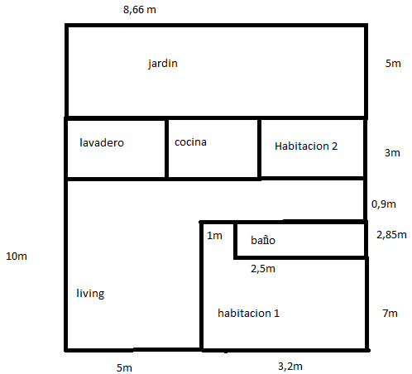

SALA:
Living = 50m2
Habitación 1 = 35,4m2
Habitación 2 = 6,8m2
Baño = 5,84m2
Pasillo = 3,15m2
Cocina = 8,65m2
Lavadero = 6m2
Jardín = 21,66m2

Boca Ambiente | IUG | TUG | TUE
Living | 3 | 8 | 1
Habitación 1 | 2 | 4 | 1
Habitación 2 | 1 | 2 | 1
Baño | 1 | 1 | -
Pasillo | 2 | 1 | -
Cocina | 2 | 4 | 1
Lavadero | 1 | 2 | -
Jardín | 2 | 2 | -
TOTAL | 14 | 24 | 4

18/02/2022
1 Circuito IUG 2 Circuitos TUG 2 Circuitos TUE

Posible distribución definitiva:

 | IUG | TUG 1 | TUG 2 | TUE
Living | 3 | 8 | - | 1
Habitación 1 | 2 | - | 4 | 1
Habitación 2 | 1 | - | 2 | 1
Baño | 1 | - | 1 | -
Pasillo | 2 | - | 1 | -
Cocina | 2 | 4 | - | 1
Lavadero | 1 | 2 | - | -
Jardín | 2 | 2 | 2 | -
TOTAL | 14 | 14 | 10 | 4
DPMS | 1386VA | 2200VA | 2200VA | 3300VA
Total de la vivienda = 9.086VA

DPMS: (Demanda de potencia máxima solicitada)
S (potencia aparente)
Su calculo en Circuito IUG:
DPMS= Cantidad de bocas . S máxima de bocas . Factor de simultaneidad
DPMS= 1,4 . 150VA . 0,6
DPMS= 1386VA

Distribución de los circuitos
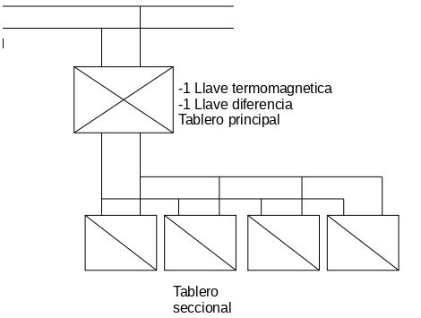

Tipos de protecciones

• A la instalación eléctrica y los equipos
◦ Termomagnética
▪️ Térmica: Falla por sobrecarga, exceso hasta 1,6In en un periodo relativamente prolongado
▪️ Magnética: Falla por un corto circuito. Exceso de intensidad de corriente que tiende a infinito (ICC esta limitada por la impedancia de los conductores y protecciones) es un periodo de tiempo muy corto.
• A los usuarios
◦ Diferencial: Detección de una fuga de corriente, comparando la Ifase con la del Ineutro
◦ Puesta a tierra: Forzar la derivación de una descarga que hubiese sufrido un usuario.

Protección Termomagnética:

- Curva de disparo
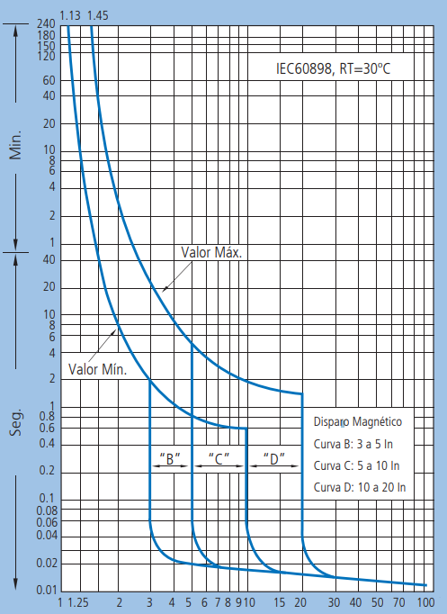

28/03/2022

Parámetros eléctricos de las protecciones

- In → La intensidad máxima de funcionamiento normal del interruptor.
Idiseño<In<Iz →intensidad de corriente de cortocircuito → (La impedancia entre los bornes de alimentación y el corto, o sea la resistencia de cables y contactos hasta el punto del corrtocircuito)
- Poder de corte: La intensidad máxima que soporta el dispositivo cuando se abre por una falla sin dañarse.
- Poder de cierre: La intensidad máxima que soporta el dispositivo cuando se cierran los contactos.
- Diferenciales: Isensibilidad= Esa la intensidad máxima de fuga admisible antes que el dispositivo actué.
Domiciliario:
  - 30mA instalaciones estándar.
  - 6mA instalaciones donde haya contacto de líquidos con los usuarios (hidromasas por ejemplo)

